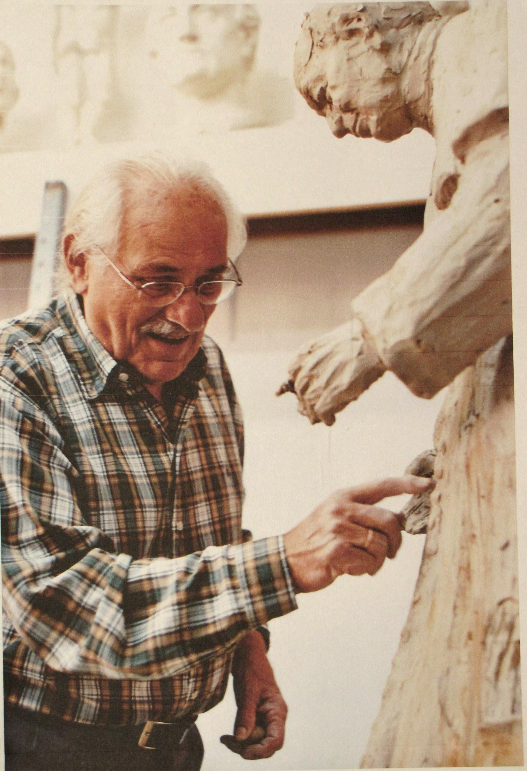
Ostatnia rzeźba
Samuela Willenberga

Wywiad z Samuelem
i Krystyną Adą Willenbergami,
26 października 2010

.

Marek Górski, Mateusz Środoń: Chcielibyśmy porozmawiać o rzeźbie przedstawiającej papieża Jana Pawła II. Czy ona powstała po ukończeniu przez Pana cyklu postaci z Treblinki?

Samuel Willenberg: Proszę panów, najpierw powiem, dlaczego ją zrobiłem. Miałem wielki szacunek dla Jana Pawła II. Chciałem go wyrazić w połączeniu z religią. Biblia jest tak samo chrześcijańska, jak żydowska. Dziesięcioro przykazań jest takie same dla Żydów, jak dla chrześcijan, i to nie tylko dla katolików. Dlatego chrześcijan wszystkich nurtów potraktowałem jako jedność.

Marek Górski: W którym roku wyrzeźbił Pan papieża?

S.W. To było jakieś pięć lat temu, zaraz po Jego śmierci. Wiedzą panowie - to był odruch. Powiem, dlaczego. To był najlepszy papież ze wszystkich w historii…

Krystyna-Ada Willenberg: Gdy w 1995 roku zginął w zamachu premier Izraela Icchak Rabin, mój mąż jeszcze nie rzeźbił. On wtedy raczej malował. Zszedł na dół do pracowni i zaczął malować. Namalował nie portret premiera Rabina, ale obraz abstrakcyjny.
Krew, jak gdyby. Mówił: „muszę się wyładować”.

S.W. I jedną świeczkę postawiłem. Abstrakcyjne schody. Bez żadnych twarzy.

M.G. A papieża wyrzeźbił Pan realistycznie?

S.W. Realistycznie. Ma krzyż, 33 guziki. Tak jak było. Tu nie mogłem robić fantazji.

M.G. Tablice są bez tekstów?

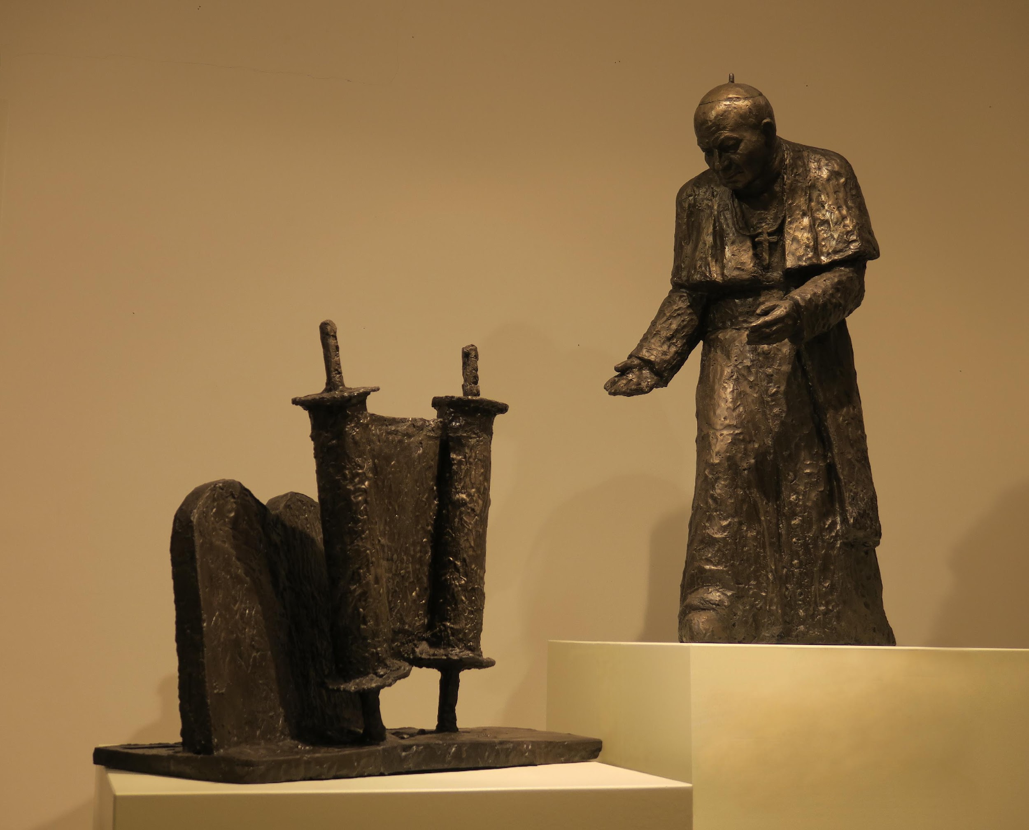
S.W. Żadnych. Każdy je zna.
I oczywisty symbol - Tora.

RZEŹBA

Jan Paweł II, lekko przygarbiony,
z realistycznie oddaną twarzą, pochyla się
z szacunkiem wskazując na stojące
przed nim: zwój Tory i Tablice
Dziesięciu Przykazań

M.G. Tora ma formę typową dla Żydów aszkenazyjskich, tych z Polski? Zwijaną na dwóch wałkach, bo sefardyjscy mają na jednym?

S.W. Zgadza się. U nas na wsi w Izraelu jest bóżnica. Żaden Aszkenazyjczyk tam nie wchodzi. Modlą się w niej wyłącznie Sefardyjczycy. Oni są pobożni, ale ich sposób modlitwy jest dla nas jak turecki.

Mateusz Środoń: Język Żydów sefardyjskich też jest inny?

S.W. My mówimy językiem sefardyjskim, aszkenazyjski jest brzydki.

K-A.W. Gorzej brzmi.

S.W. Język Sefardyjczyków to jest prawdziwy hebrajski. Bardzo ładny. Po przyjeździe do Izraela uczyliśmy się hebrajskiego właśnie w tej wersji – sefardyjskiej. Jednak wzięliśmy tylko język. Bo w kwestii religii - to oni mają swoją synagogę, i Bucharzy mają swoją gminę i świątynię. Każdy ma swoją i każdy ma inny system modlitwy. Inne zwyczaje odwołujące się do dzieciństwa. Do dzieciństwa Sefardyjczyków ja nie mogę wrócić, to jest dla mnie zupełnie obce. Jest jeszcze kolejny odłam judaizmu – protestanci.

M.G. To znaczy - Żydzi reformowani?

S.W. Tak, w Częstochowie nasza synagoga była reformowana. W Warszawie też - Wielka Synagoga była reformowana. My w Częstochowie chodziliśmy do reformowanych.

M.G. Ale wracając do rzeźby Jana Pawła II…

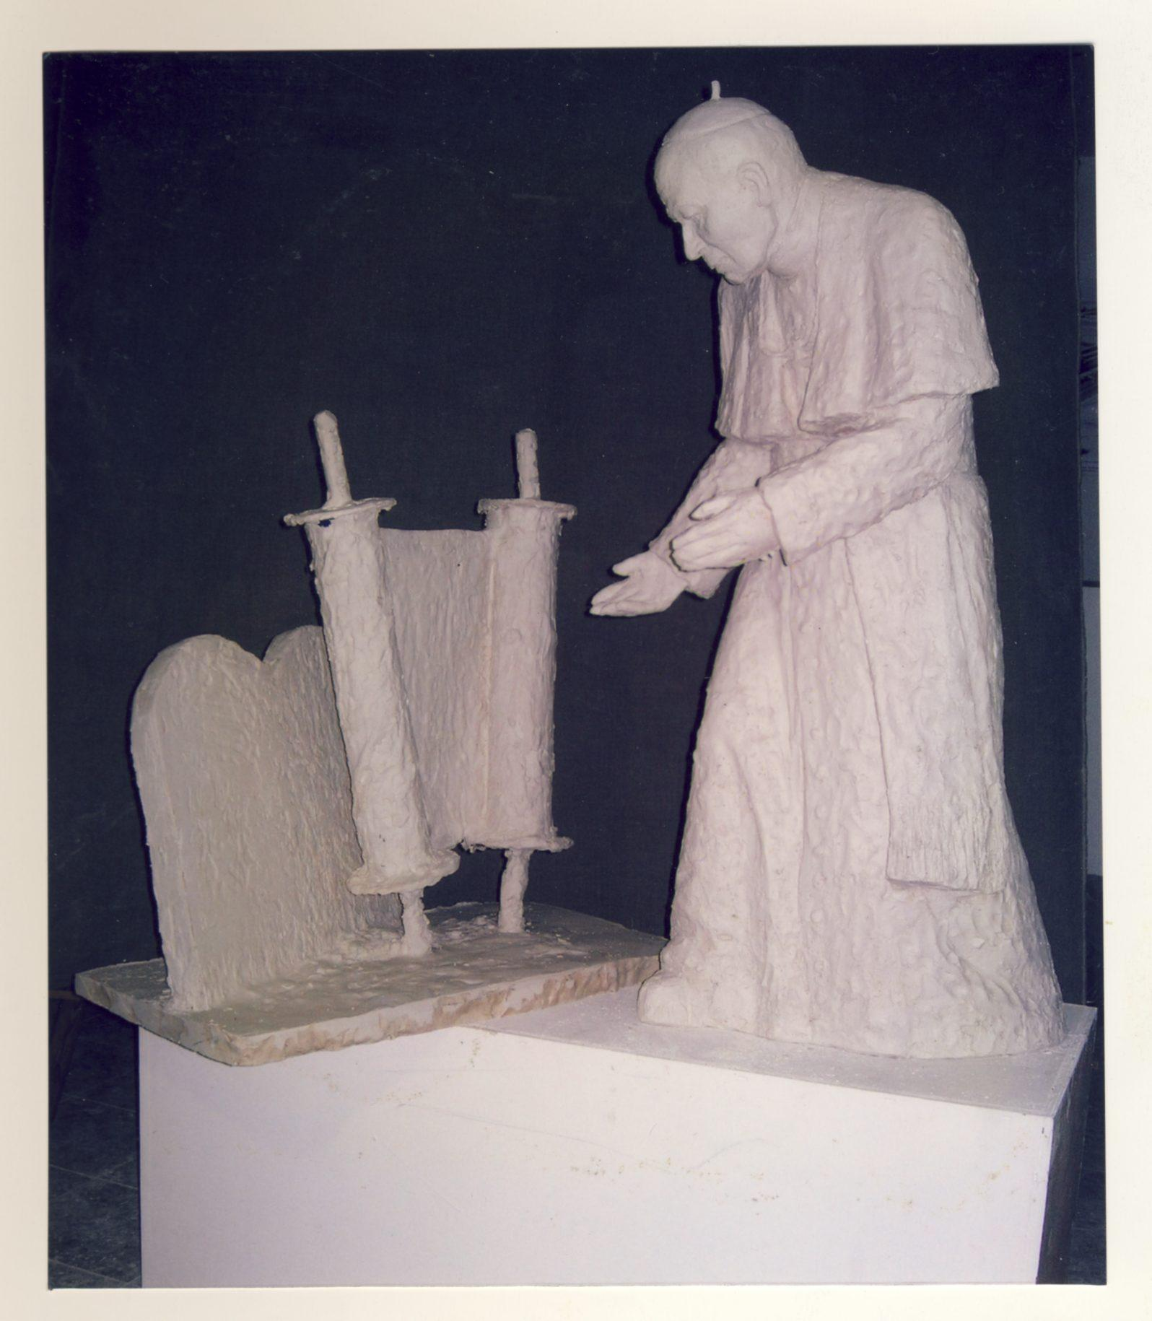
K-A.W. Ten papież był bardzo popularny w Izraelu.

S.W. Proszę panów, to był pierwszy papież, który rozmawiał z Żydami, który wszedł do bóżnicy żydowskiej! My znaliśmy papieży, którzy tworzyli w Hiszpanii inkwizycję... To było wiadome. Tak, że jak na tle tej historii coś takiego się widzi…

To nie jest tak, że ja sobie, ot tak, dzisiaj, wyrzeźbiłem papieża. Ja to duchowo zrobiłem.

K-A.W. Była wielka żałoba w Izraelu, gdy on umarł, to była dosłownie żałoba.
Papież wsławił Polskę na całym świecie. Przed jego wyborem, jak pan za granicą mówił, że jest z Polski… ech… W Ameryce Polak to była kapuściana głowa. W Europie stosunek do Polaków też był lekceważący. Ale od czasu, gdy Karol Wojtyła został papieżem, to się zmieniło.

M.G. Dla nas to niezwykłe: Żyd z Izraela, były więzień Treblinki, wyrzeźbił postać Jana Pawła II...

S.W. Ale czy Kościół to przyjmie?
M.G. Jest Pan bardzo związany z Warszawą. Z rodziną mieszkał Pan tu już przed wojną. Tutaj w czasie okupacji ukrywał się i malował pański ojciec. Po ucieczce z Treblinki tu mieszkał również i Pan, walczył Pan w Powstaniu Warszawskim.

S.W. Tak jest, bez dyskusji.

M.G. Zastanawialiśmy się, czy byłoby możliwe, aby pańska rzeźba Jana Pawła II stanęła w Warszawie, może przy kościele św. Augustyna na Nowolipkach?
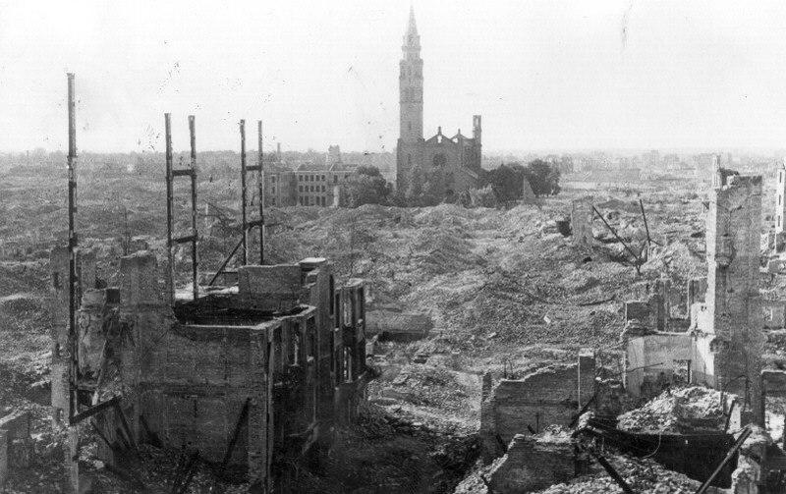
S.W. To miejsce przy kościele św. Augustyna, który znajdował się na terenie getta… Są zdjęcia, gdzie on jedyny stoi wśród ruin jako magazyn niemiecki… Wiedzą panowie, uważam, że to by ludzi bardzo poruszyło.

K-A.W. Powinniście zatytułować ten wywiad: „wyciągnąć papieża z piwnicy telawiwskiej”, bo ta rzeźba stoi w piwnicy. To jest właściwie studio... To jest duża sala, ale z drugiej strony to piwnica, bo w podziemiu. Wyciągnąć z piwnicy papieża, wyrzeźbionego przez Izraelczyka, który był w Treblince…

S.W. Który rzeźbił obrazy zapamiętane z Treblinki i przed końcem życia stworzył jeszcze jedną rzeźbę - papieża. Moja ostatnia praca.
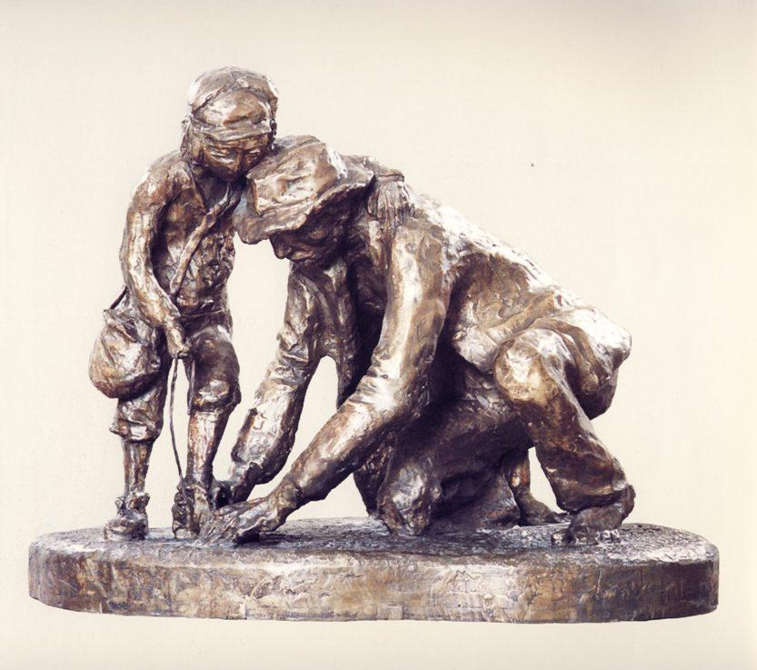
K-A.W. Z Ziemi Świętej przyjechałby papież do Warszawy.

Schuhen runter.
Z cyklu Postaci z Treblinki.
Ojciec pomagający synowi zdjąć buty i związać je w parę, przed pójściem do komory gazowej.

---------------------------------------------------------------------------------------------------------------

23 kwietnia 2013 roku Samuel Willenberg przekazał symbolicznie rzeźbę Jana Pawła II Warszawie na ręce ks. Kardynała Kazimierza Nycza.

Na spotkaniu z Kardynałem w domu Arcybiskupów Warszawskich odczytał akt darowizny:
Ja, Samuel Willenberg, syn Pereca Willenberga, urodzony w Częstochowie polski Żyd, uczestnik Buntu w Treblince i Powstania Warszawskiego, uhonorowany przez Polskę Krzyżem Srebrnym Orderu Virtuti Militari, Krzyżem Walecznych i Orderem Odrodzenia Polski Polonia Restituta, pragnę przekazać Warszawie, na ręce arcybiskupa warszawskiego Ks. Kardynała Kazimierza Nycza, moją ostatnią pracę rzeźbiarską.

Jest to rzeźba powstała w odruchu serca po śmierci papieża Jana Pawła II jako wyraz mojego wielkiego szacunku dla jego osoby i dzieła.

Moim gorącym pragnieniem jest, aby mogła ona znaleźć swoje stałe miejsce w Warszawie, o ile to możliwe – przy kościele św. Augustyna na Muranowie – żywym świadku życia i zagłady Warszawskiego Getta.

---------------------------------------------------------------------------------------------------------------

---------------------------------------------------------------------------------------------------------------
Samuel Willenberg (1924-2016), urodzony w Częstochowie w rodzinie żydowskiego artysty, żołnierz kampanii wrześniowej, więzień obozu zagłady w Treblince, uczestnik Powstania Warszawskiego, odznaczony Orderem Virtuti Militari, Krzyżem Walecznych i Orderem Odrodzenia Polski Polonia Restituta, autor przejmującego cyklu rzeźbiarskich obrazów z Treblinki, pokazywanych w Polsce na wystawach: w Zachęcie w 2003 roku oraz w latach 2020-2022 w Warszawie, Lublinie, Gdańsku, Krakowie, Częstochowie, Kielcach, Wrocławiu (zorganizowana przez IPN pt. Obraz Treblinki w oczach Samuela Willenberga).

Krystyna (Ada) Willenberg z d. Lubelczyk, urodzona w 1928 roku w Warszawie, w rodzinie żydowskiej. Podczas wojny znalazła się w getcie warszawskim, z którego uciekła na stronę aryjską w 1942 roku. Pod fałszywym nazwiskiem przetrwała w domu rodziny Heleny Majewskiej. Męża Samuela Willenberga poznała w Łodzi w 1946 roku. Pobrali się w 1948 roku i w 1950 roku razem wyemigrowali do Izraela.

Marek Górski, Mateusz Środoń - zaprzyjaźnieni z pp. Samuelem i Krystyną Willenbergami koordynatorzy działań na rzecz umieszczenia rzeźby Jana Pawła II z Torą i Dekalogiem autorstwa Samuela Willenberga w przestrzeni publicznej.

Publikacje:
Samuel Willenberg, Bunt w Treblince, Res Publica, 1991, Więź, 2004
Ada Willenberg Skok do życia, Austeria 2010

Katalog:
Treblinka: rzeźby więźnia Samuela Willenberga: 23 kwietnia - 4 maja 2003, Zachęta Państwowa Galeria Sztuki w Warszawie oraz Ambasada Izraela w Warszawie.

Filmy:

Ostatni świadek – reż. M. Nekanda-Trepka, prod. pol. 2003 r.
Just two of us (Tylko nas dwóch) – dok. reż. Tzipi Baider, prod. Izrael, 2011 r.
Treblinka. Ocaleni z obozu zagłady - reż. Adam Kemp BBC, 2012 r.
Treblinka`s Last Witness (Ostatni świadek Treblinki) – reż. Alan Tomlinson WLRN-TV, USA 2014 r. (rzeźby)
Samuel – reż. Jan Kidawa-Błoński, prod. pol. 2014 r.
Byłem w Treblince (projekt: „Treblinka - prawda i pamięć”) - reż. Władysław Jurkow, prod. pol. 2014 r. dla Muzeum w Treblince
To tkwi we mnie...- reż. Włodzimierz Żiółkowski 2016 r., YouTube
Ada-Krysia Willenberg – Skok do życia – reż. Krzysztof Żurowski, TVP POLONIA 2017/2018 r.
oraz
Train on sand (Pociąg na piasku) – reż. Saraleh Hai, prod. Izrael
„...? ” (Film w serii: ‘Who do You think You are?’) reż. Jane Manning
W bazie Muzeum POLIN „WIRTUALNY SZTETL” (Historie mówione) wywiady video z Samuelem i Krystyną (Adą) Willenberg (ok. 1 h.) o ich historii

